

**NOTA INFORMATIVA**

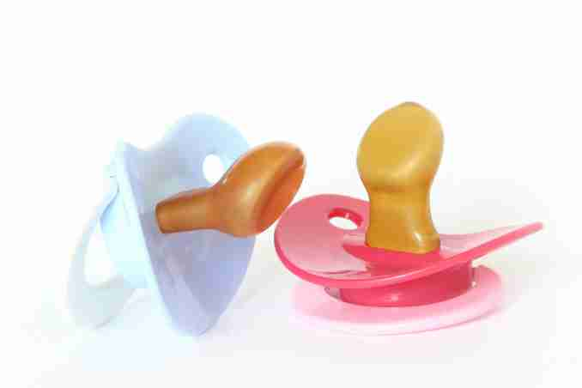CON MOTIVO DE LAS FIESTAS PATRONALES, LA CONCEJALÍA DE FESTEJOS RECOGERÁ HASTA EL DÍA **1 DE JULIO DE 2024** LAS FOTOGRAFÍAS DE LOS NIÑOS NACIDOS A PARTIR DE JULIO DE 2023 CON EL FIN DE INCORPORARLOS EN EL PROGRAMA DE LAS FIESTAS.